«Героями не рождаются»
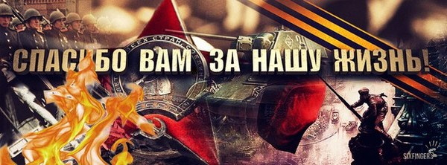
Игра-викторина для тех, кто любит родной город!
1. Где в Магнитогорске располагается зал городской славы, посвященный Героям Советского Союза и Героям Социалистического Труда?
В здании администрации города Магнитогорска
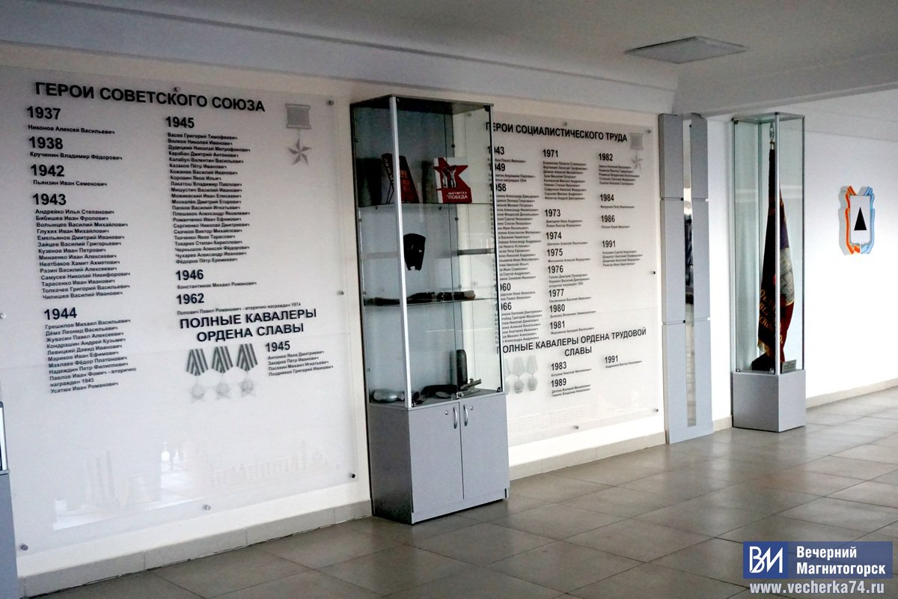
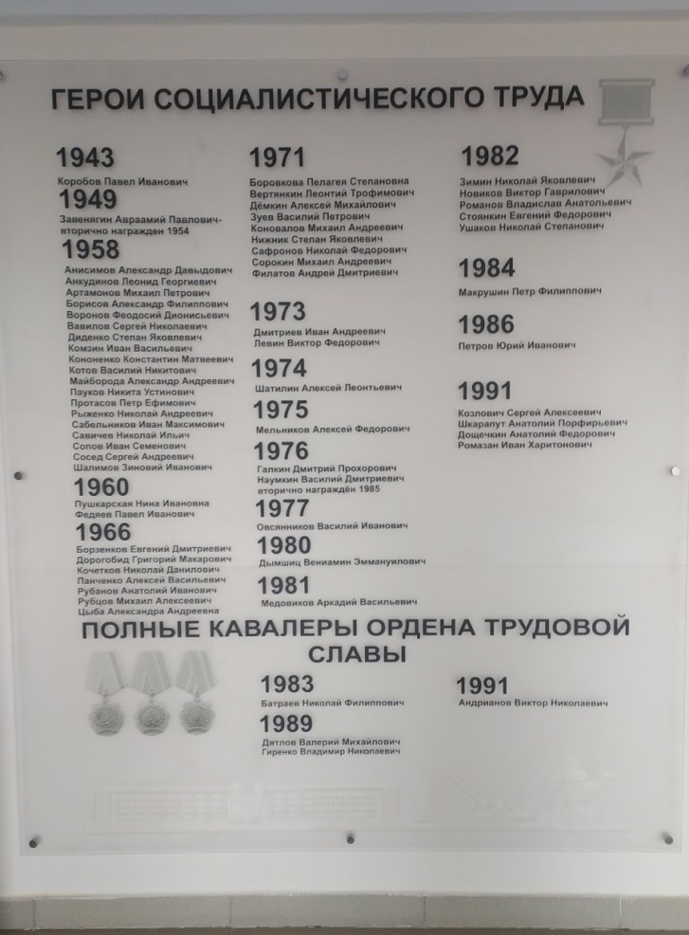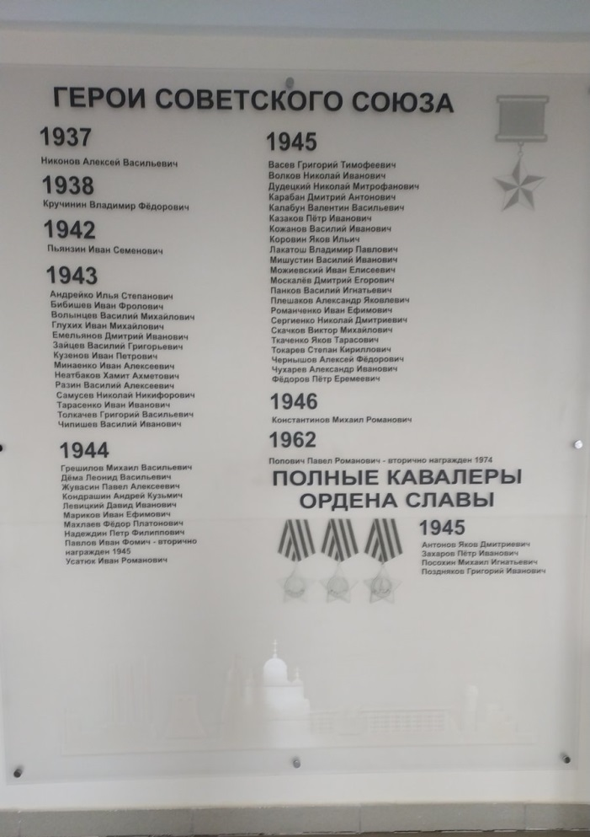

2. Назовите дважды Героя Советского Союза, в память о котором, установлены две мемориальные доски на фасадах образовательных учреждений нашего города, в которых он учился?

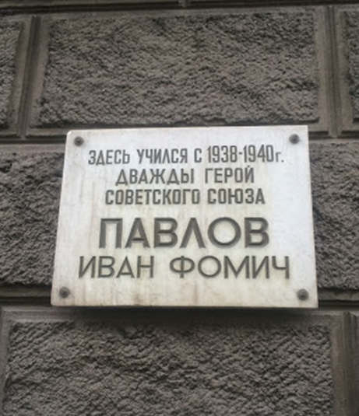 | 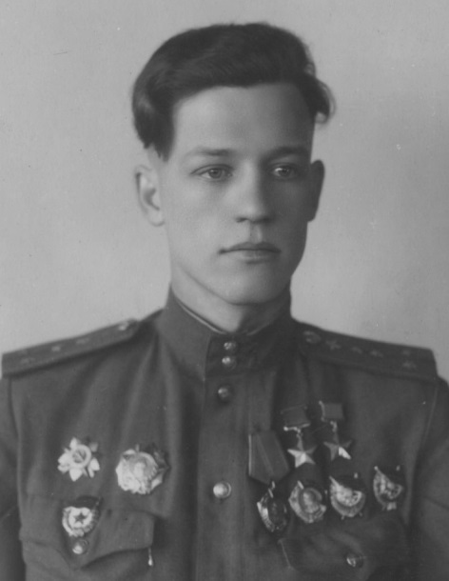 | 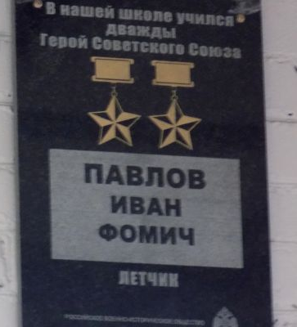
Здание МГТУ (бывший индустриальный техникум)  пр. Ленина, 26 | Павлов Иван Фомич | Здание 14 школы  ул. Галиуллина, 11/3

3. Кому посвятила эти строки Римма Андриановна Дышаленкова?
Какие имена литые  Крепили Родину мою:  Стаханов, Шолохов, ШАТИЛИН  Равны у Родины в строю.  Старший мастер доменного цеха Магнитогорского металлургического комбината. 25 декабря 1943 года Шатилин совершил первую плавку на доменной печи № 6, ставшей крупнейшей доменной печью в Европе. Герой Социалистического Труда, 1974 г. | 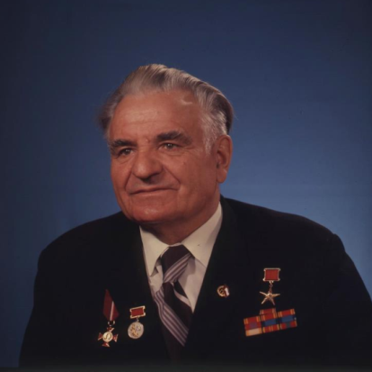  Алексей Леонтьевич Шатилин

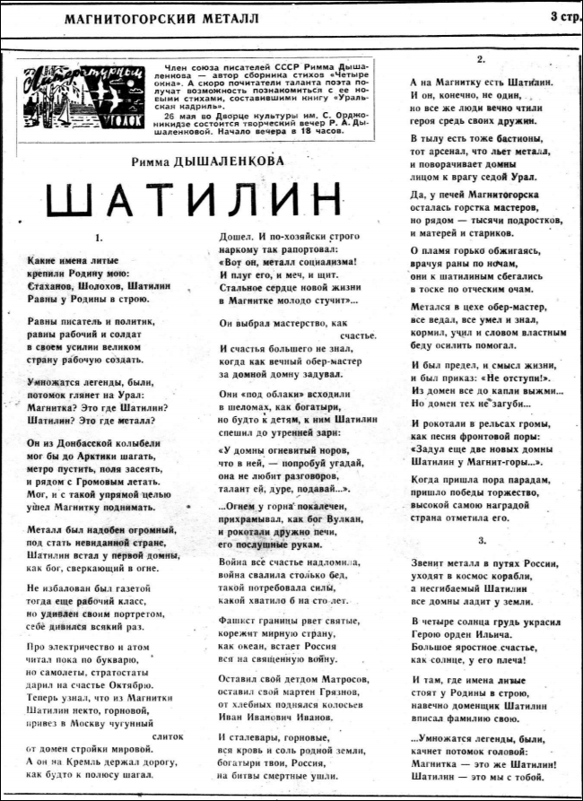
4. Единственный случай в истории трудовой Магнитки, когда о наименовании улицы ходатайствовали не родственники, не организации, а сами жители. Имя какого героя Социалистического Труда присвоено переулку в поселке Чапаева?

Пётр Ефимович Протасов — советский рабочий-металлург, машинист завалочной машины мартеновского цеха Магнитогорского металлургического комбината.  Герой Социалистического Труда, 1958 год | 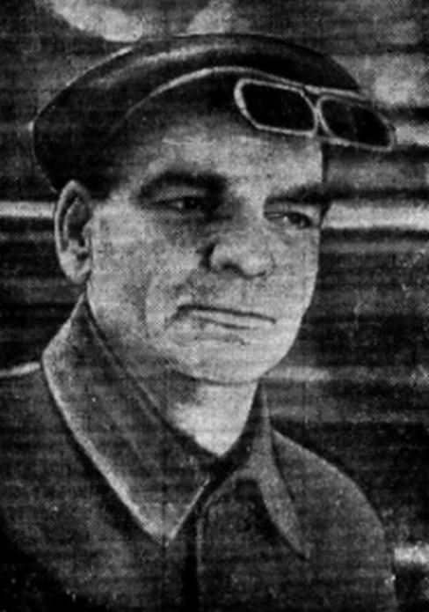

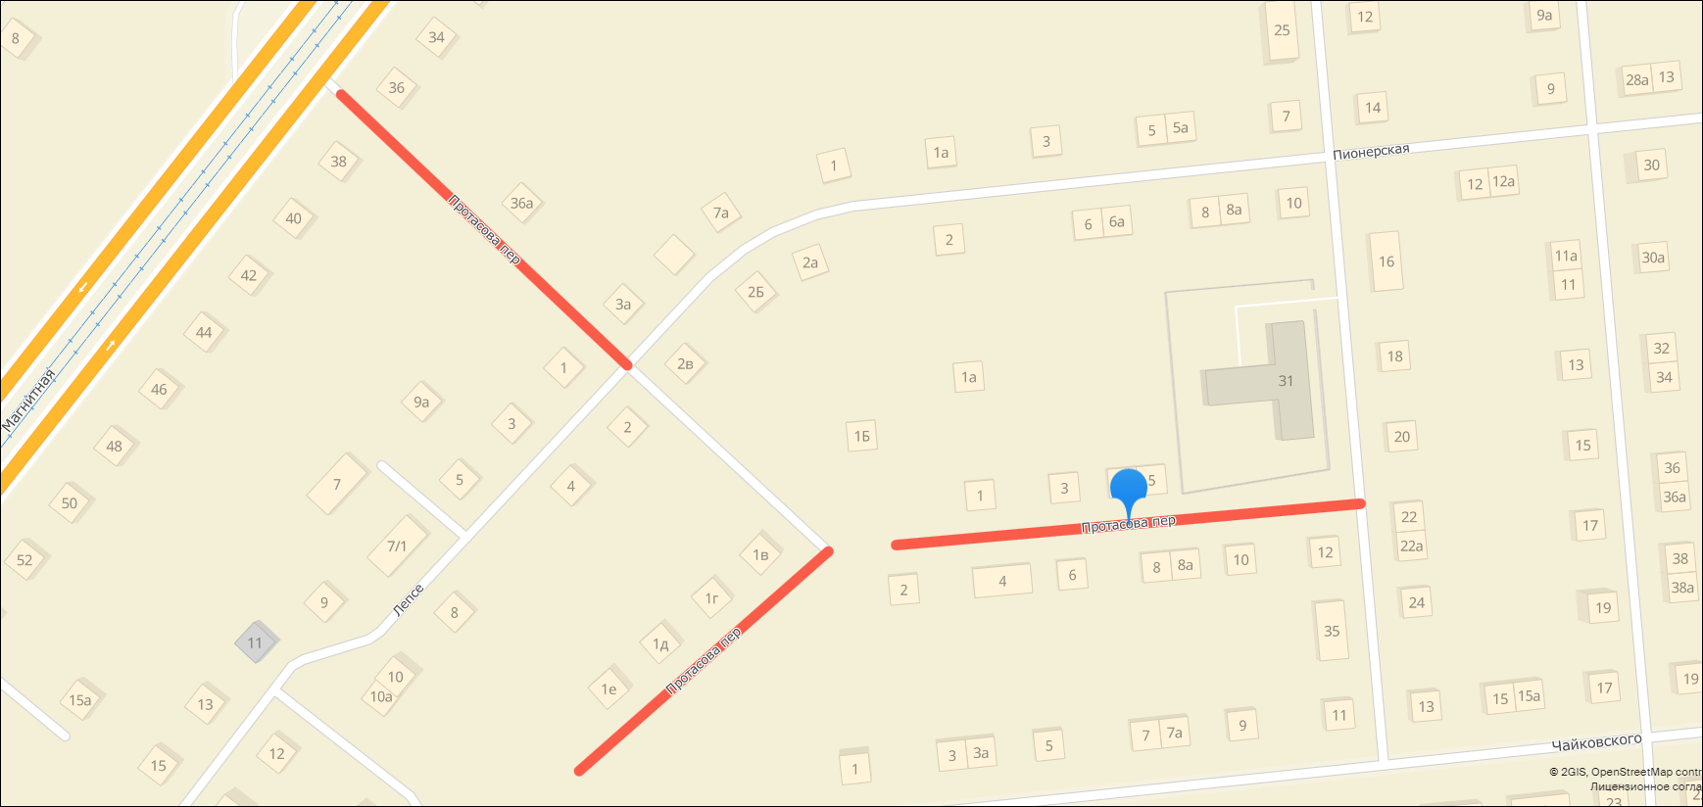
5. О ком идёт речь? В гостинице по улице Кирова, 97, в номере 176, на четвёртом этаже, в течение 8 лет жил Герой Социалистического Труда, трижды лауреат Государственной премии, бывший главный механик ММК. Приезжая в Магнитогорск по министерским делам телеграммой предупреждал директора ММК: «Забронируйте, пожалуйста, мою колыбель».
Николай Андреевич Рыженко - С 1934 года — на ММК имени И. В. Сталина: механик углеподготовительного цеха коксохимического производства, пом. начальник сортопрокатного цеха по механическому оборудованию, в 1940—1949 годах — заместитель главного механика, в 1949—1959 годах — главный механик. Автор оригинальных предложений по модернизации и совершенствованию металлургического оборудования: штамповка днищ сталеразливочных ковшей, установка двух дополнительных клетей на блюминге № 2, коренной реконструкции слитковоза, изготовления и монтажа 250-тонных разливочных кранов для мартеновских цехов.
Герой Социалистического Труда, 1958 год
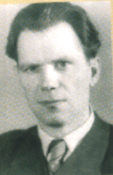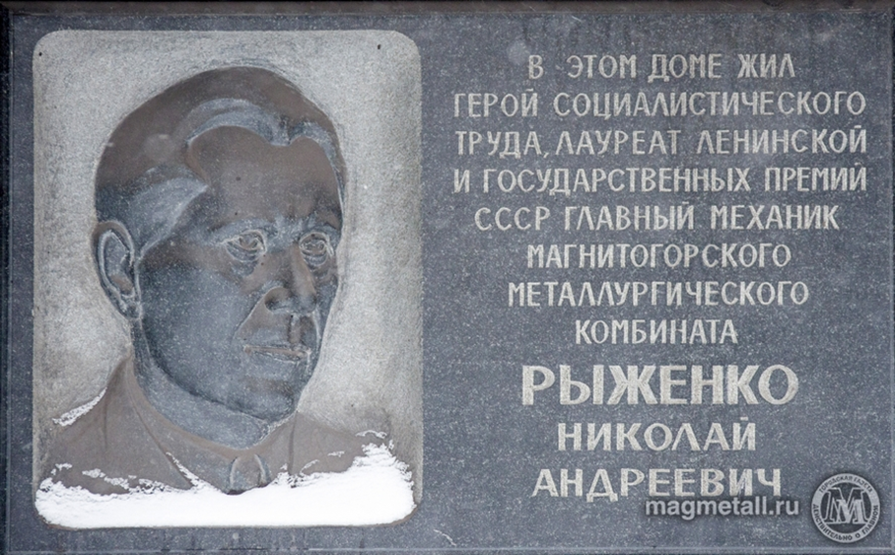
К сожалению в СМИ города очень часто происходит путаница с фотографией Рыженко. Благодаря журналисту и краеведу Андреевой Ирине Владимировне установлено настоящее фото Николая Андреевича.
6. Назовите единственного в Магнитогорске кавалера «Гарибальдийской звезды», высшей награды итальянских партизан?
Капустин Борис Фёдорович, в 1942 году, после окончания педогогического института ушёл на фронт. В декабре 1943 года попал в плен, перевезен в концлагерь в Италию, откуда бежал и попал в отряд итальянского сопротивления «Ченьчо». Одной из серьезных операций отряда был взрыв автодорожного моста Генуя - Милан. После проверки военной комиссией Б. Ф. Капустин был направлен в артиллерийскую часть, которая в то время находилась на территории Венгрии... Демобилизовался он уже в канун 1946 года.  В 1966 году в торжественной обстановке Генеральный секретарь Итальянской коммунистической партии Луиджи Лонго вручил двадцати пяти советским воинам, сражавшимся в рядах итальянского Сопротивления, высшую награду итальянских партизан — «Гарибальдийскую звезду». | 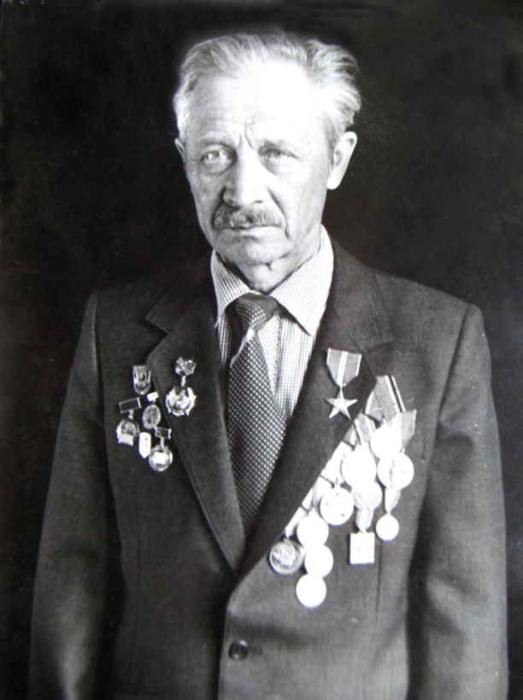
7. Именно она 2 января 1940 года в 9 часов 30 минут самостоятельно варила первую плавку. Она стала первой женщиной – сталеваром Магнитки. Выберите её имя.
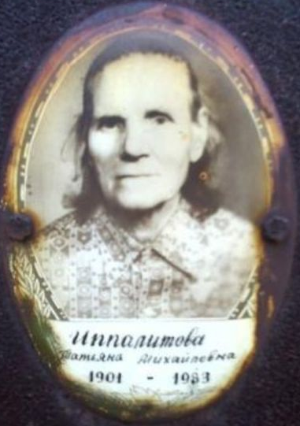 | Наряду с другими магнитогорскими женщинами, освоившими металлургические профессии — Зикеевой, Жаворонковой, Галиенко, Киркиновой, Сидоровой и Левашиной — именно 38-летняя Татьяна Михайловна Ипполитова первой из женщин в мире приняла вахту возле Мартеновской печи.
8. О ком идет речь? Заслуженный учитель РСФСР, Почетный гражданин Магнитогорска, участник Великой Отечественной войны, начальник городского отдела народного образования в течение 20 лет, внесший неоценимый вклад в становление и развитие городской системы образования, его имя носил «Городской Центр творчества детей и юношества» и дом учителя.
Батехин Павел Антонович
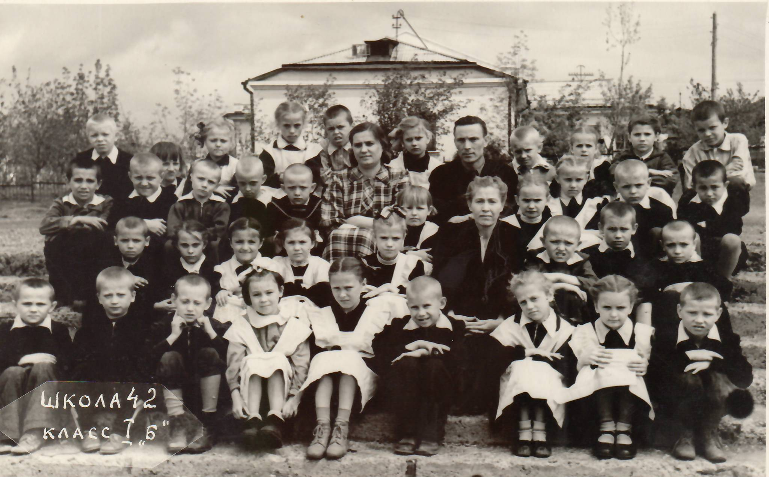

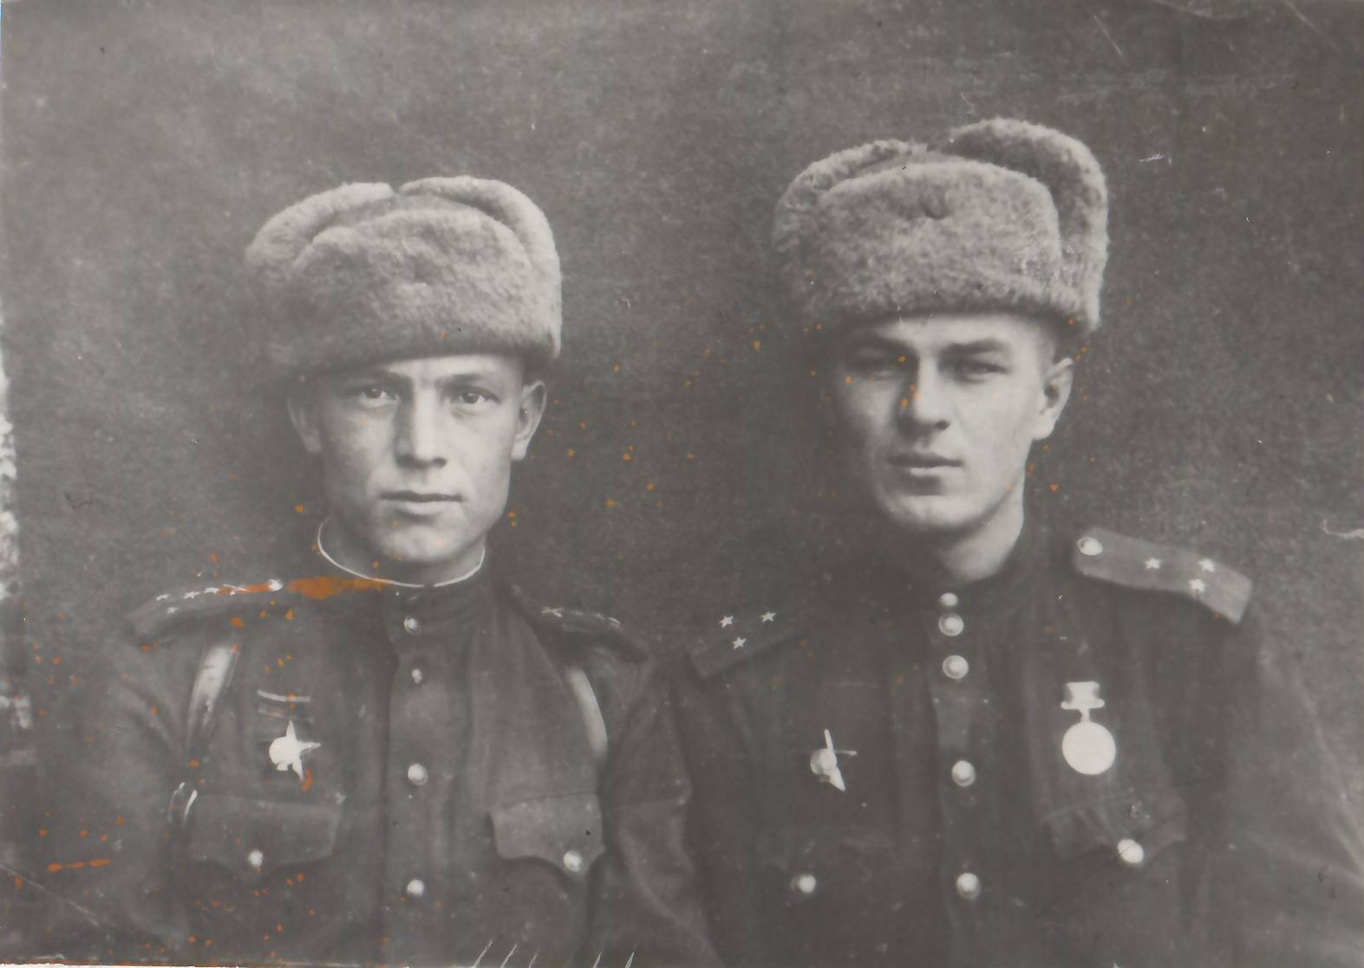
9. Почему первым Героем Социалистического труда в Магнитогорске стал старший горновой Александр Анисимов?
Был первым в списке на награду
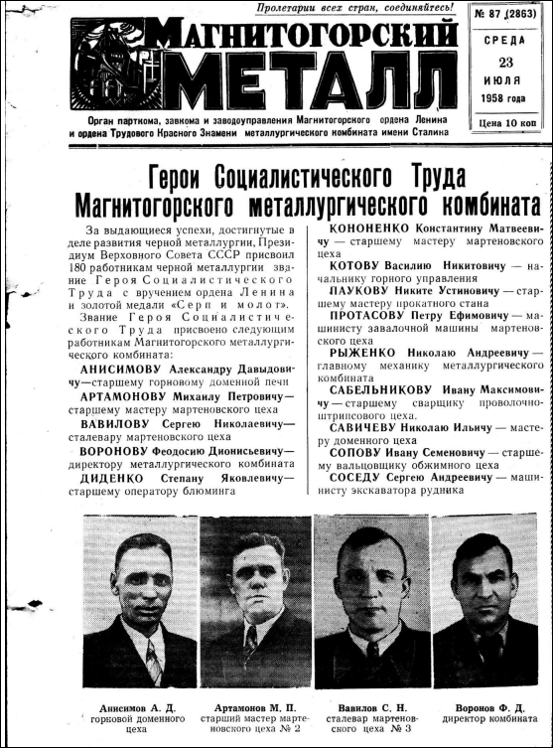
10. Его имя носит ежегодный турнир по боксу. Проходя срочную службу в Афганистане совершил геройский поступок, который стоил ему жизни. Учился в Магнитогорске, в школе № 56. О ком идет речь?
Алиханов Евгений Викторович
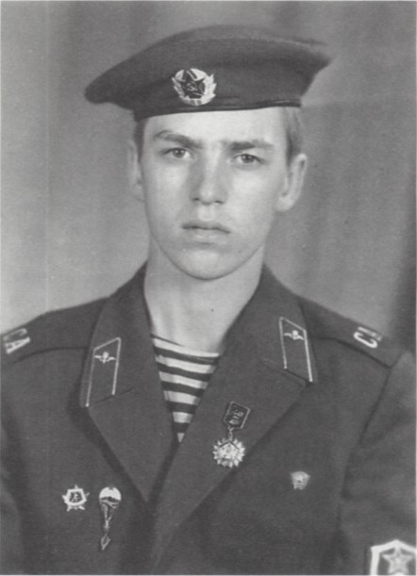
11. Изобретение магнитогорского инженера Анатолия Иосифовича Игнатенко, которое связывает «Вечный огонь» у подножия монумента «Тыл-Фронту» и подлодку «Курск»?
Игнатенко был в творческой группе по созданию монумента «Тыл – Фронту», и его изобретением, резали звезду Вечного огня. Пила, придуманная Анатолием Игнатенко, пригодилась в гораздо более трагических обстоятельствах - когда нужно было распилить корпус подводной лодки "Курск".
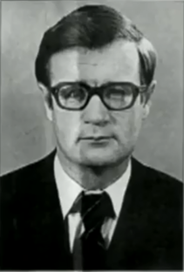
12. Кому посвящена монументально-декоративная композиция перед монументом «Тыл-Фронту» в парке «У Вечного огня»?
Магнитогорцам - Героям Советского Союза
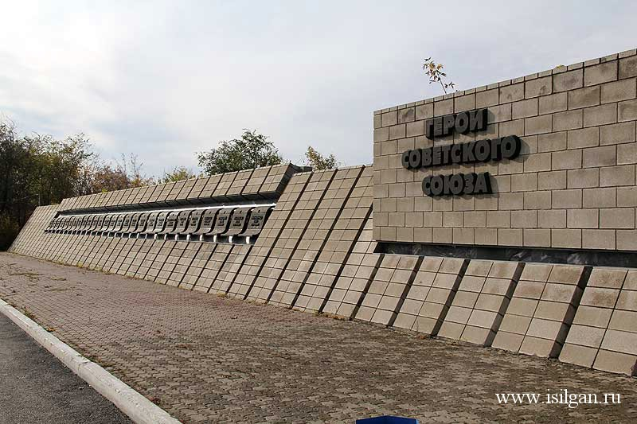

13. Какая «мирная» профессия была у заместителя командира Магнитогорского ОМОН Андрея Александровича Саратова, погибшего 2 июля 2000 года на территории временного ОВД города Аргуна?
Учитель английского и немецкого языка
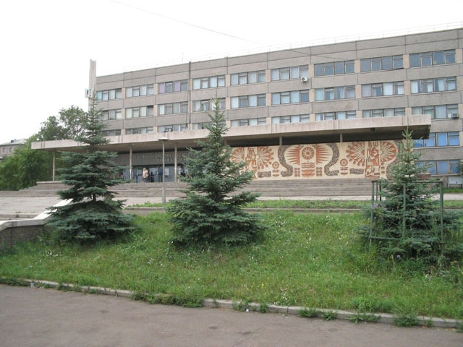
14. Сколько человек награждены Почетным знаком «За заслуги перед городом Магнитогорском»?
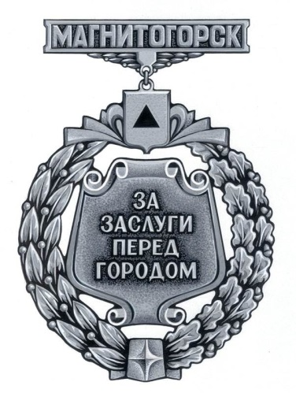 | По данным сайта МГСД 27 человек награждены Почетным знаком «За заслуги перед городом Магнитогорском».

15. В 1958 году страна впервые готовилась отметить новый профессиональный праздник - День металлурга. Незадолго до этого объявили, что лучшим из лучших будут вручены правительственные награды, в том числе речь шла о присвоении высокого звания «Герой Социалистического Труда». Магнитке предстояло выбрать 15 человек. Случай беспрецедентный. Такого количества высоких наград сразу в стране ещё никогда не вручали. Но повод был весомый: ММК производил больше металла, чем вся царская Россия. Где проходили главные торжества по случаю Дня металлурга?
В Магнитогорске главные торжества по случаю Дня металлурга проходили на левобережном стадионе, который украшали портреты магнитогорцев - Героев Соцтруда.
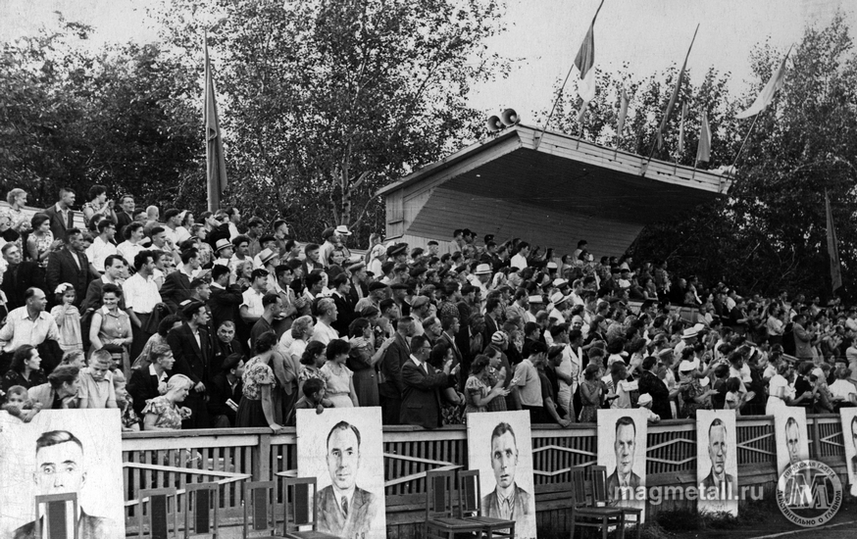

16. Пётр мечтал о небе. После школы несколько километров проходил пешком на занятия в аэроклуб. На просьбы матери и отца «бросить полёты» и «серьёзно заняться медициной» отвечал одно: «В небе нет дорог, перекрёстков, машин, людей. Небо — это свобода». Где располагается это панно?
Это панно украшает здание медицинского колледжа.
С 4 октября 1965 года на основании постановления Совета министров РСФСР от 31 августа 1965 года № 1008 Магнитогорское медицинское училище носит имя своего бывшего учащегося Героя Советского Союза Надеждина Петра Филипповича.
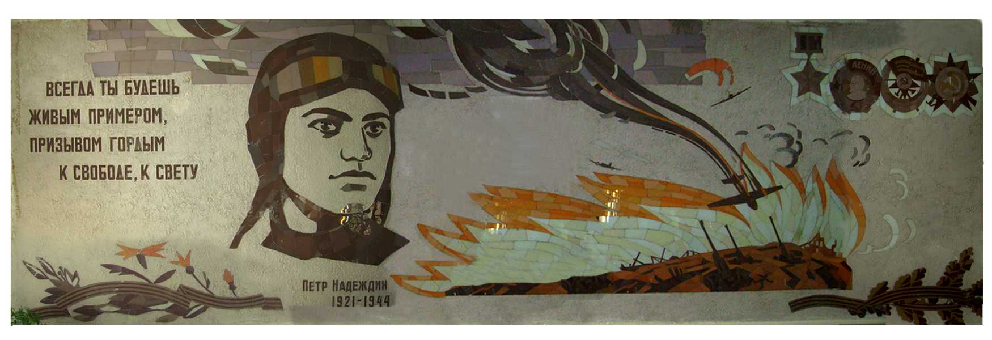
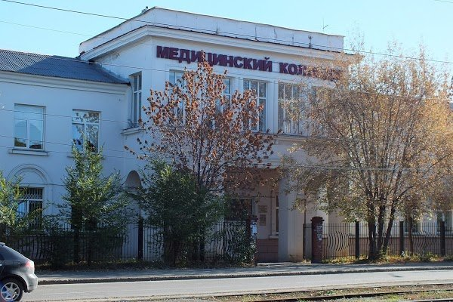

17. Сколько в Магнитогорске было женщин – Героев Социалистического Труда?
По данным Википедии в нашем городе 2 женщины удостоенные звания Героя Социалистического Труда. На стене зала городской славы в администрации города содержится информация о 3 женщинах (будут засчитаны оба ответа).
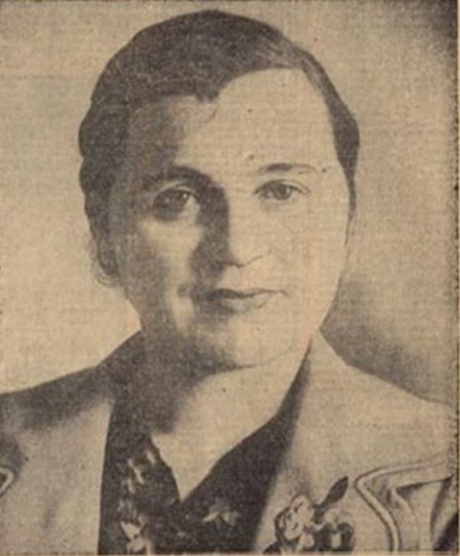  Герой Социалистического Труда 1960 г. | 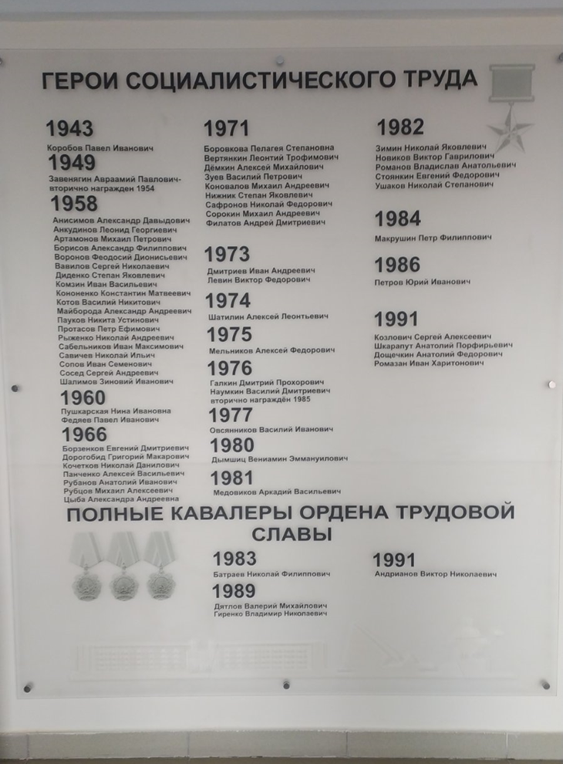
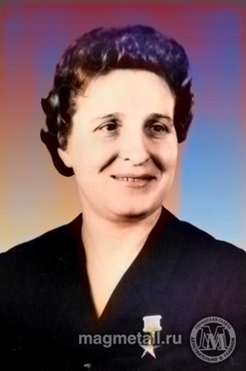
Герой Социалистического Труда 1966 г.
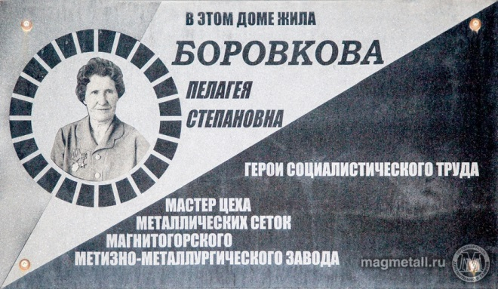
Герой Социалистического Труда 1971 г.

18. Имя магнитогорца - одного из тринадцати героев Красновки?
Тарасенко Иван Иванович
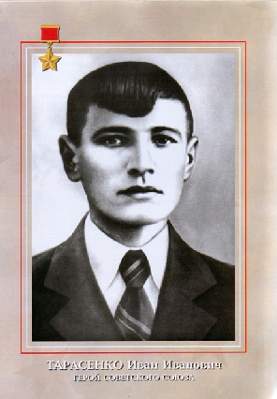 | 15 января 1943 года геройски погибла рота лейтенанта Ликунова, последние 13 человек приняли неравный бой на захваченной станции Красновка Ростовской области.  Среди них был наш земляк Иван Тарасенко.  «…Я побывал на ст. Красновка, что в Тарасовском районе Ростовской области, и склонил голову над скромным памятником тринадцати воинам – Героям Советского Союза…» – писал в газете «Правда» маршал Советского Союза А. Еременко

19. Магнитогорцы в годы войны собирали средства на строительство бронепоезда имени Магнитогорского комсомола, самолета «Магнитогорский медработник», бомбардировщика «Магнитогорская артель «Коопремонт», танков «Магнитогорский пионер», «Сталинская Магнитка». В ноябре 1942 года на Сталинградский фронт прибыла эскадрилья самолетов «Магнитогорский металлург», построенных на средства работников комбината. Один из самолетов был подарен нашему земляку. «Магнитогорскому соколу - магнитогорские крылья», - сказал представитель ставки Верховного Главнокомандования, вручая новую боевую машину... Кому подарили самолёт?
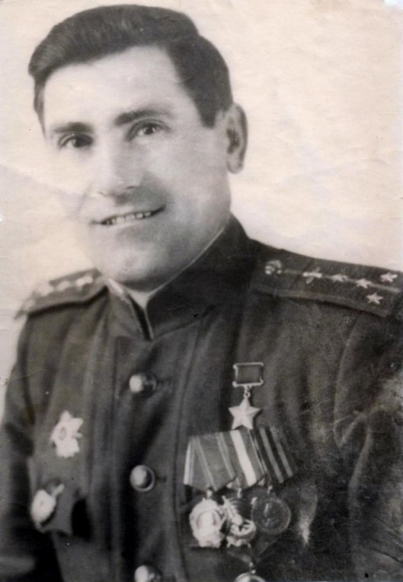 | 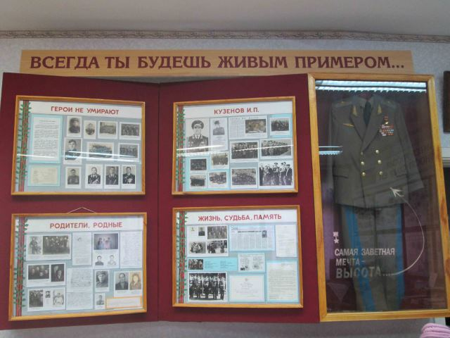
Кузенов Иван Петрович | В музее школы № 47 есть экспозиция, посвящённая Кузенову Ивану Петровичу, выпускнику этой школы.

20. У нас в городе людей этой «профессии» более шести с половиной тысяч. «Даря» жизни людям, они работают по своему особенному «светофору». Кто это?
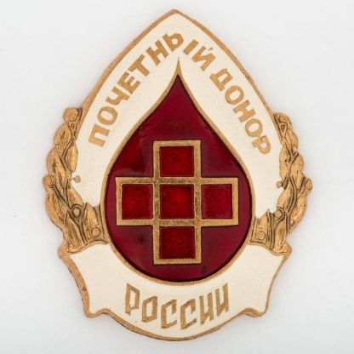 | За год станция переливания крови осуществляет порядка пятнадцати тысяч донаций. Кровь идёт в медицинские учреждения не только Магнитогорска, близлежащих сельских районов, но и Челябинской области в целом. Вот уже более двух лет она работает по донорскому светофору. Слово «донор» происходит от лат. donare — «дарить».

21. Скольким людям присвоено звание «Почётный гражданин города Магнитогорска»?
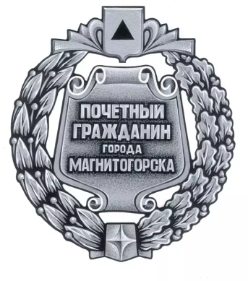 | По данным сайта МГСД 103 человека удостоены звания Почётный гражданин города Магнитогорска.

22. 6 февраля 2019 года в Челябинске губернатор вручил медали проявившим мужество и героизм 20 жителям региона, из них 11 человек за оказание помощи пострадавшим после ЧП в жилом доме Магнитогорска. Как называется эта медаль?
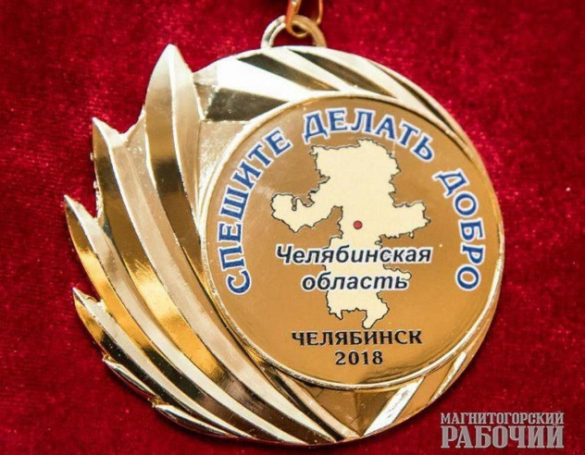 | Губернатор Челябинской области и региональный уполномоченный по правам человека Маргарита Павлова вручили медали «Спешите делать добро» 20 южноуральцам, проявившим мужество, героизм и бескорыстную помощь людям в сложных жизненных ситуациях.

23. Назовите автора этой дарственной надписи?
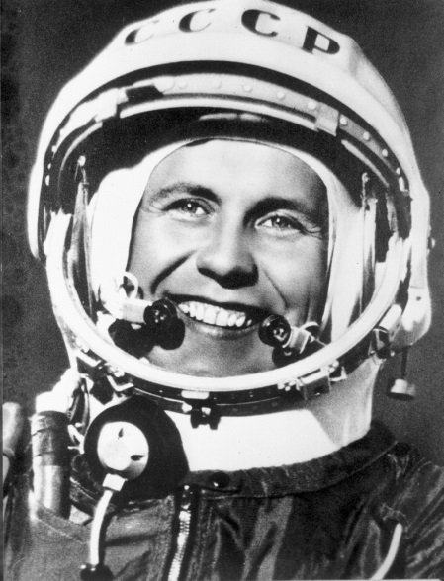 | 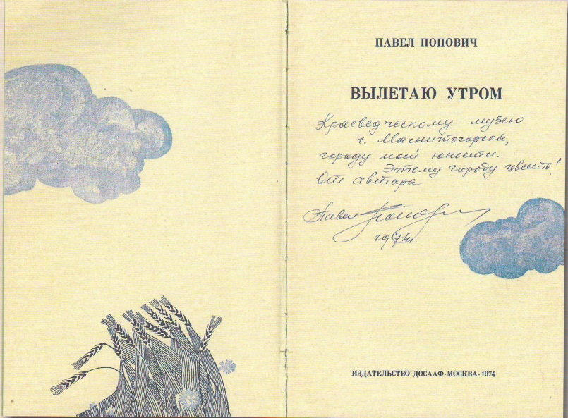
Павел Романович Попович – Лётчик-космонавт СССР. Дважды Герой Советского Союза (1962, 1974). Пилот космического корабля «Восток-4»; командир космического корабля «Союз-14», лётчик-космонавт СССР № 4. Позывной — «Беркут».

24. Выберите двух Героев Советского Союза магнитогорцев, которые участвовали в национально – революционной войне испанского народа?

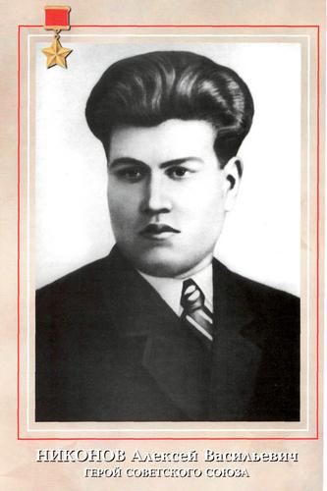 | 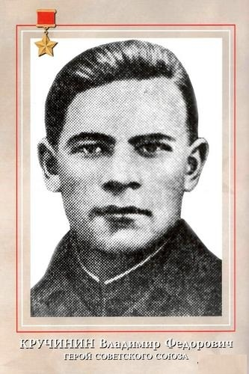
Никонов Алексей Васильевич - механик-водитель танка «Т-26» 4-й отдельной механизированной бригады в войсках республиканской Испании, младший командир, Герой Советского Союза (22 октября 1937 года, посмертно). | Кручинин Владимир Федорович - советский военнослужащий, танкист, старший лейтенант танковых войск, участник гражданской войны в Испании 1936—1939 годов. Герой Советского Союза (14 марта 1938, посмертно).

25. Предки какого полного кавалера Ордена Славы были казаками станицы Магнитной?
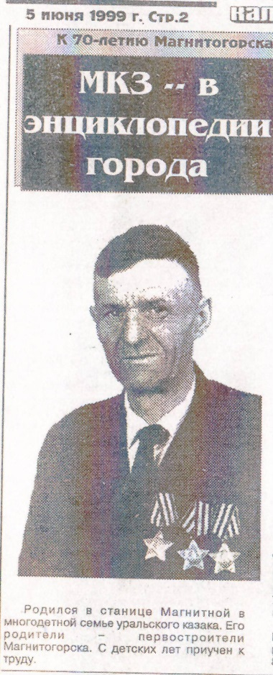 | Посохин Михаил Игнатьевич - сапёр отдельного саперного батальона 49-й стрелковой дивизии ефрейтор — на момент представления к награждению орденом Славы 1-й степени.

26. Перечислите трёх Героев Советского Союза – магнитогорцев, которые работали в вагоном депо станции Магнитогорск?
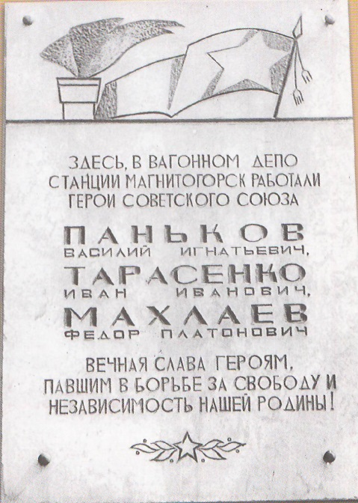
27. Единственный из магнитогорцев - Героев Советского Союза - командир подводной лодки?
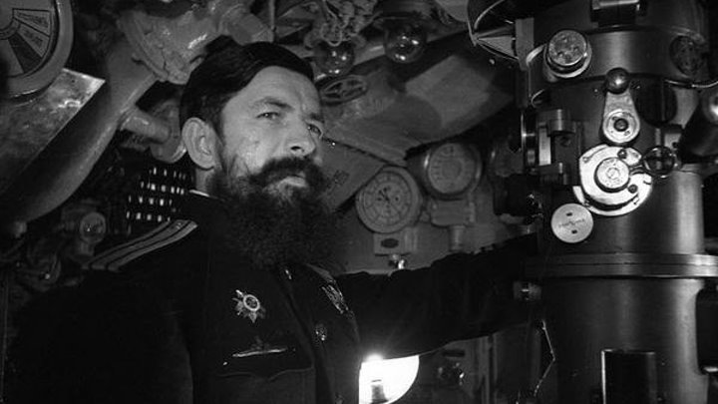
Грешилов Михаил Васильевич - советский подводник-черноморец, Герой Советского Союза, капитан 1 ранга.

28. Назовите фамилии каждой фигуры в скульптурной композиции «Броневое бюро» слева направо?
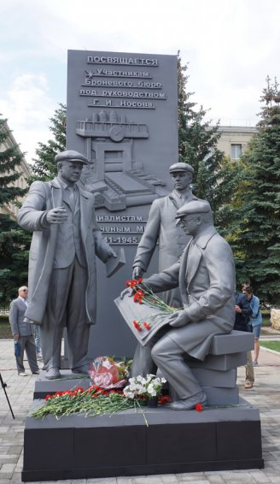
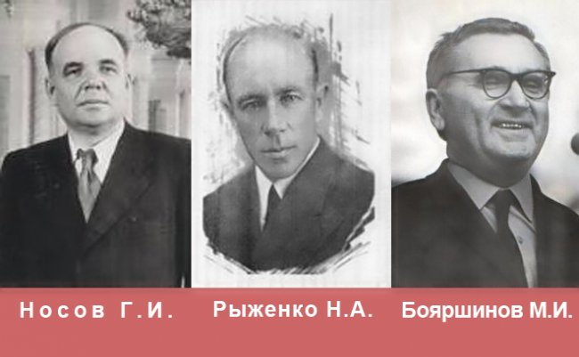

29. В Центре противопожарной пропаганды и общественных связей ФКУ «ЦУКС ГУ МЧС России по Челябинской области» в 1983 году был создан и размещён стенд «Слава отважным, павшим на боевом посту» с портретами пожарных, погибших при исполнении служебного долга. Среди них два магнитогорца, назовите их фамилии?
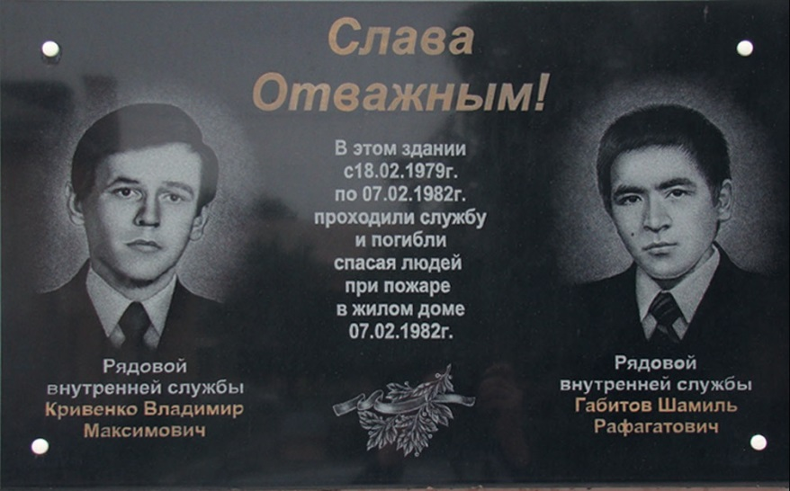
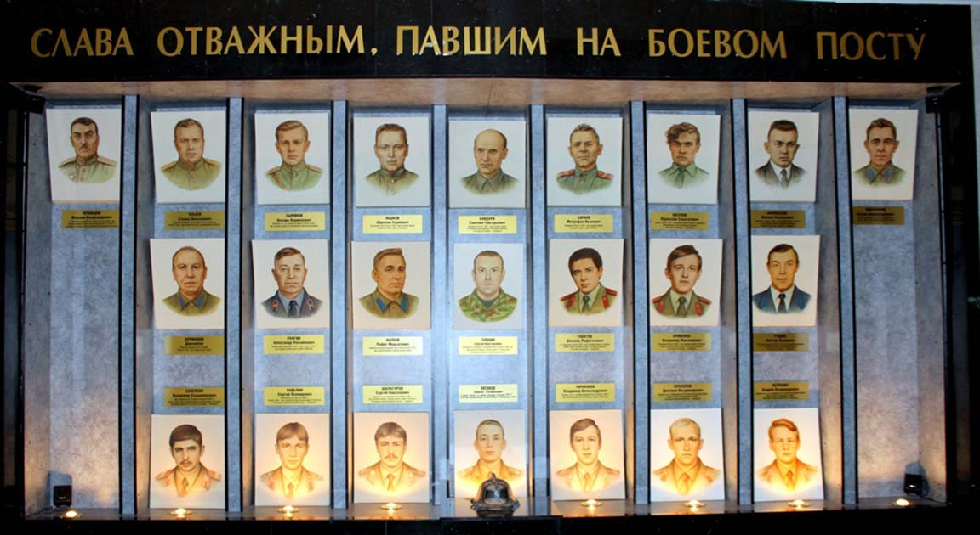
30. Уважаемые магнитогорцы! Вне зависимости от того, находитесь ли вы в самоизоляции или работаете, просим вас внимательно изучить карту нашего города и перечислить памятники и памятные места, посвященные подвигу магнитогорцев. Как, по вашему мнению, должна быть увековечена память о героях - магнитогорцах?
Это был свободный вопрос, спасибо за вашу активность!

